Yahoo SDE2 VO

Discord: <https://discord.gg/kXDPs3mJrU>

感谢各位能来助攻，一起加油上岸！请尽量先贴代码

# Round 1 8 am - 8:50 am PT

BQ

Code

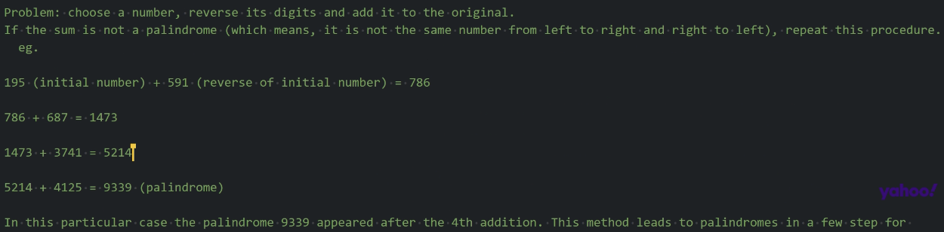

你自己就假装写几个test case

反正他也不说话

***忘了考虑一点，写个todo long 因为你可能int 之内怎么加都没有palindrome number，可以写个todo long多一层思考。 然后要有个判断， if num >= Integer.MAX_VALUE,那就是没有palindrome 对对对 你小子，反应快啊

45行写错了吧，while的判断条件。一开始的number不是回文，你的while进不去的。我下面写的是直接while(true)，当发现是回文时break掉。如果是!isPalindrome()的话，那个if{break;}就不用了。随便用哪种方式都行，但是得统一一下，然后自己拿例子稍微走一下试试看还有没有其他问题 okok

少了一步赋值，先别run！sum算完之后要赋值给number吧，否则你在不停地算number。加一步number = sum；45行的叹号没加上

可能是sum = num + reverseNum那里需要判断一下。sum得定义成long?否则加出界的话是不是变负数了。。？我记不太清了 Integer.MAX_VALUE + 1变负数了吧

TQL TQL

**!isPalindrome 感叹号**

你的while 条件换一下，你看一眼下面，while(number < Integer.*MAX_VALUE*)

可以抽出来写个函数，反转input num

然后另一个函数判断某个数是否是回文数，最后找到回文再弄成String。keep一个count用来记录步数

private int reverseNumber(int num){

int reversed = 0;

while(num !=0){

int digit = num%10;

reversed = reversed * 10 + digit;

num/=10;

}

return reversed;

}

private boolean isPalin (int num) {

if(num < 0) return false;

if(num == 0) return true;

int reverse = reverseNumber(num);

return reverse == num;

}

这么写 拆成两个

//reverse 然后加起来，然后用下面的判断是否palindrome，不palindrome，repeat 对的我也觉得reverse单独拉出来像我这样写

建议你写两个单独的函数，因为这个是要不停循环直到变成回文。

Int sum = 0;//这个sum应该是要定义在while外面，跳出while之后需要把它转成String

Int count = 0;

while(true){

Int reverseNum = reverseNumber(num); //两个单独的函数

sum = num + reverseNum;

Count++;

if(isPalindrome(sum)){

break;

}

}

String res = String.valueOf(sum);

最后再拼他那个要求的格式行了

StringBuilder sb = new StringBuilder();

sb.append(count);

sb.append(res);

Return sb.toString();  
上面老哥写了个corner case的check

LC9，判断是否是回文数：

public boolean isPalindrome(int x) {

if(x < 0) return false;

if(x == 0) return true;

int reverse = 0;

int n = x;

while(n > 0){

reverse = reverse * 10 + (n % 10);

n /= 10;

}

return reverse == x;

}

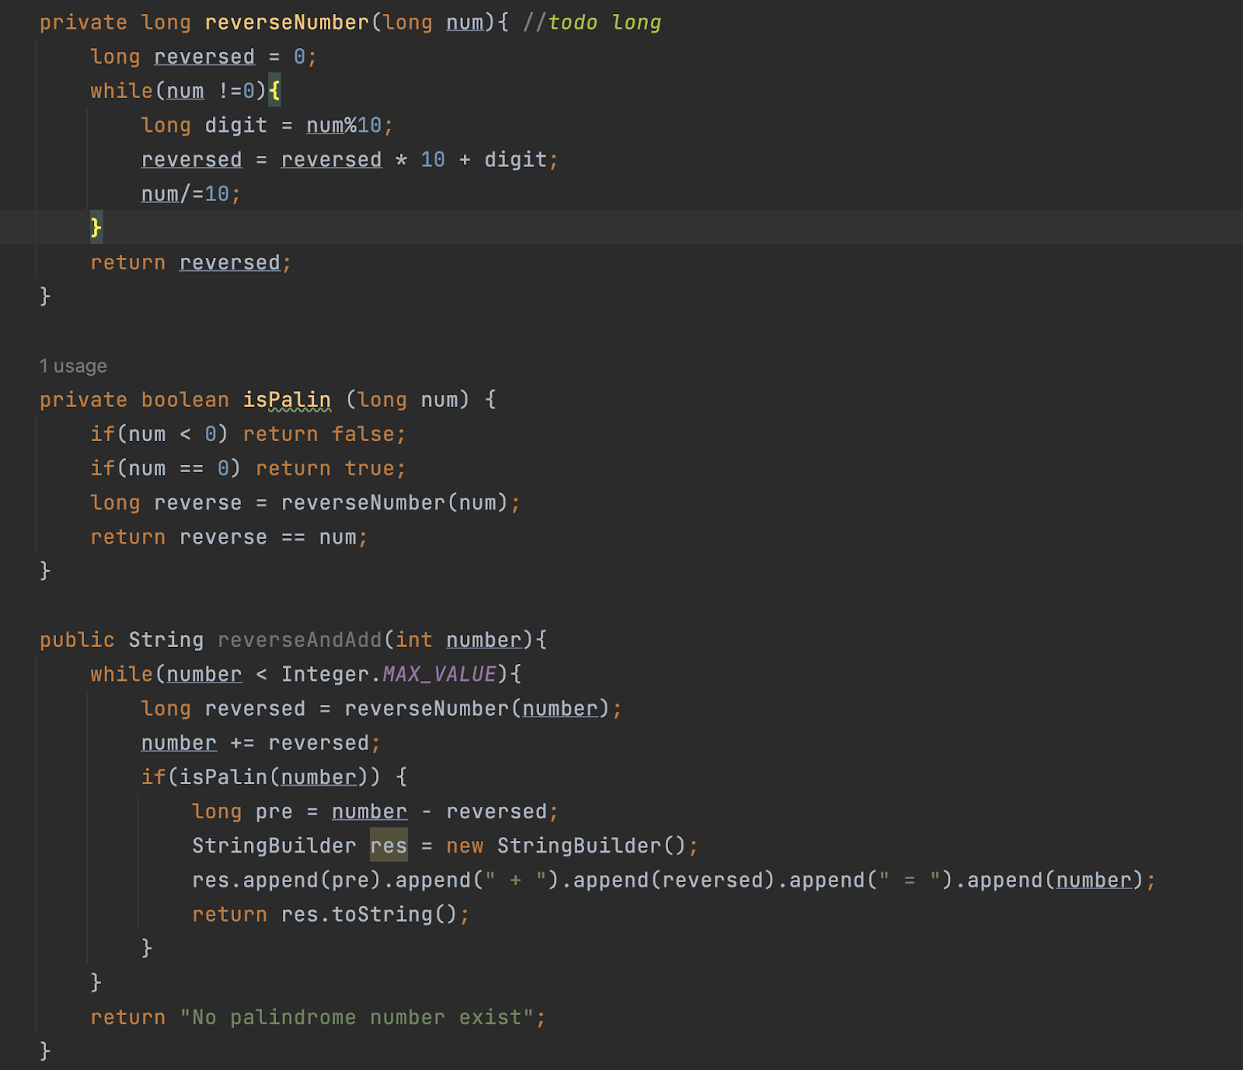

# Round 2 11 am - 11:50 am PT

BQ

Code

# Round 3 12 pm - 12:50 pm PT

BQ

Code

# Round 4 1 pm - 1:50 pm PT

BQ

Code